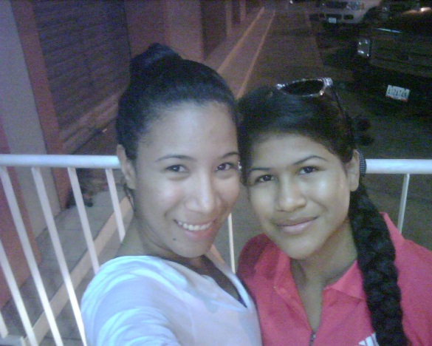

**Apellidos y Nombres:** Yorgelis Milagros Zúñiga Narváez

**Pasaporte N°. 124724713**

**Nacionalidad: Venezolana**

**Fecha de Nacimiento:** 28 de Septiembre de 1996

**Estado civil:** Soltera

**Dirección: Calle primera del Crisol subiendo por el Pio Pio PH Torres del crisol piso 6 Apto. 13A**

**Teléfonos: 507 6046 9087** / 507 61055627

**Correo Electrónico:** eliangiscarol@gmail.com

**ING. Juan D´Alessandro 61055627**

**Eliangi Vizcaya 60469087**

**Referencias Personales**

Manejo de Microsoft Word.

Destreza en el manejo de equipos de computación.

Habilidad para analizar y resolver situaciones complejas.

Habilidad para desarrollar un ambiente proactivo y para Trabajar en equipo.

Excelentes relaciones interpersonales.

Predisposición al aprendizaje, trabajo en equipo y buena aptitud a los cambios.

Habilidad para ser autodidacta.

Habilidad para exponer temas al público, bien sea, en clases, charlas, conferencias, etc.

xto

**Habilidades y Destrezas**

**Inversora 23785 C,A. Tienda de Calzados Femini**

Cargo: Atencion al Público.[Vendedora de calzado, trato directocon el publico, diseño y decoracion de vitrina con calzados]

Fecha: Desde 07/09/2014 hasta 30/04/2015

**Funda Cable T.V C,A.**

Cargo: Atencion al Público. Cajera; Atencion al publico directo, manejo de Microsoft Word basico , Arqueo de caaja, contablilidad de caja, cobranza,facturacion.Atencion de llamadas y ventas via telefonica.

Fecha: Desde 04/06/2015 hasta 15/12/2015

**Preescolar y Guarderia Mi Mundo Alegre**

Cargo: Asistente Administrativo. Atencion al publico, Facturacion; control e agenda, Cobranza, ventas via telefonica, redaccion de cartas,documentos,organización de archivos, elaboracion de libro de compra y ventas, elaboracion de data.

Fecha: 12/01/2016 hasta 30/05/2016

**Experiencia Laboral**

**Educacion Secundaria**

Institucion : Liceo Bolivariano “Manuel Antonio Malpica”

Titulo Obtenido: Bachiller en Ciencia de Educacion Media

Ubicación:Naguanagua, Estado Carabobo. Venezuela

**Hoja de Vida**

**Preparación Acádemica**